臺南市110學年度國中技藝教育競賽
【設計職群─基礎描繪主題】學科題庫
色彩原理
- 【 B 】媽媽在市場買回一串香蕉，眼睛所看到的香蕉色彩是：
(A)光源色 (B)表面色 (C)透過色 (D)標準色
- 【 B 】下列何者為濁色調?
(A)light tone (B)dull tone (C)dark tone (D)deep tone
- 【 C 】根據PCCS色相環，紅（red）與黃（yellow）兩色位置所形成的角度進行配色，較符合下列何種配色方式？ (A)同一色相的配色 (B)類似色相的配色 (C)對比色相的配色 (D)互補色相的配色
- 【 D 】某位女士身著淺藍色上衣、淺灰色褲子、頸部圍一條黑色圍巾，其服裝配色方式，是屬於下列何者？ (A)低短調 (B)低長調 (C)高短調 (D)高長調
- 【 A 】「暗青色與淡黃色」的色彩搭配，是屬於下列何種配色？ (A)對比色相、對比色調 (B)對比色相、類似色調 (C)類似色相、類似色調 (D)類似色相、同一色調
- 【 D 】「淺綠色」（light green）搭配「暗綠色」（dark green） 是屬於下列何種配色模式？ (A)同一色相、類似色調的配色 (B)類似色相、同一色調的配色 (C)類似色相、對比色調的配色 (D)同一色相、對比色調的配色
- 【 D 】以PCCS色彩系統為基礎，下列何者屬於「對比色調」的調和配色？
(A)d12與dk20的配色 (B)p4與ltg4的配色 (C)dp16與dp18的配色 (D)b2與dk14的配色
- 【 D 】我們在戶外拍照的時候常會發現相片有偏紅或偏藍的情形，這是由於什麼現象？ (A)色暈 (B)色散 (C)色弱 (D)色溫
- 【 A 】「旋轉混合」是屬於
(A)色光混合 (B)色料混合 (C)減法混合 (D)並置混合
- 【 B 】印刷四原色中不包括 (A)黑色 (B)黃色 (C)藍色 (D)綠色
- 【 D 】關於「色彩混合」，下列敘述何者為非？ (A)色光混合屬於加法混合 (B)色料混合屬於減法混合 (C)中間混合屬於色光混合的一種 (D)迴轉混合的兩色若互為補色，結果會偏向明度、彩度較高的那一個色相
- 【 B 】電腦繪圖所使用的色彩模式中，有關混色的敘述，下列何者正確？
(A)R、G、B模式係以減法混合為基礎，C、M、Y、K模式係以加法混合為基礎 (B)R、G、B模式係以加法混合為基礎，C、M、Y、K模式係以減法混合為基礎 (C)R、G、B模式與C、M、Y、K模式均以減法混合為基礎 (D)R、G、B模式與C、M、Y、K模式均以加法混合為基礎
- 【 A 】下列何者錯誤？ (A)目前誤差最小，最科學化的色彩表色法為CIE（國際照明委員會）表色法 (B)曼塞爾是最早發表的色彩體系 (C)色彩對熱量的吸收與深淺有關係，故白色吸收最少 (D)奧斯華德用色調的觀念組織色彩位置
- 【 D 】「擬態」指生物的形態擬似另一種生物或非生物，亦有生物個體溶入周遭的環境中，使其不容易被發現，廣意來說也屬於保護色的一種，下列何者敘述錯誤？
(A)隱蔽式擬態具隱蔽色效果 (B)攻擊性擬態具隱蔽色效果 (C)昭顯式擬態具警戒色效果 (D)隱蔽式擬態具警戒色效果
- 【 A 】新印象畫派畫家秀拉（G. Seurat）利用點描技法作畫，最主要的目的為何？
(A)雖使用的是色料，但相鄰接的色彩不是真正的相互混合，可使其畫作的色彩始終保持較鮮明之效果 (B)此種點狀的表現形式可使畫面之描繪更為細緻，並展現秀拉過人的毅力 (C)利用點狀色料一層層重疊描繪，易使色彩相鄰之處自然融合，並產生厚重的視覺效果 (D)是一種將中間混色原理應用於繪畫的表現方式，藉由色彩的層層重疊，以描繪出類似透明水彩的效果
- 【 D 】若某顏色標示為「Y90+M100+C50」的數值，則最接近下列何種色彩？
(A)淺綠色 (B)青色 (C)青灰色 (D)棕色
- 【 B 】斑馬身上的黑白斑紋是屬於
(A)繁殖色 (B)保護色 (C)警戒色 (D)隱藏色
- 【 A 】曼塞爾（Munsell）表色系的表色法，5R 4/6和5BG 7/4兩色相比較，依符號可知，5R 4/6比5BG 7/4：
(A)明度低、彩度高 (B)明度高、彩度高 (C)明度低 (D)明度高、彩度低
- 【 D 】色立體的同一水平軸向，愈接近外圓周則：
(A)明度愈高 (B)彩度愈低 (C)明度愈低 (D)彩度愈高
- 【 B 】一般醫院採用的情境色彩為
(A)強色、濁色 (B)藍色、冷色 (C)濁色、暗色 (D)鮮色、明色
- 【 C 】以50 50-B80G表色法表示之色彩，屬於那種表色色彩體系？
(A)Munsell (B)Ostwald (C)NCS (D)CIE
- 【 C 】自然色彩體系（NCS）色彩的表色法S C-依序為：
(A)彩色量色相－黑色量 (B)色相彩色量－黑色量 (C)黑色量彩色量－色相 (D)黑色量色相－彩色量
- 【 B 】黃、紫色相互補的配色，容易產生色滲與不協調感，若要使其得到調和，下列何種方法較不正確？ (A)改變某一顏色的明度或彩度 (B)若使用黑線間隔，會減弱色面彩度；若使用白線間隔，彩度則會增加 (C)兩色間加入黑、灰、白、金、銀等間隔色 (D)以面積比例的關係加以調整
- 【 C 】下列敘術何者錯誤？ (A)「綠─黃綠」之配色屬於類似色相配色 (B)「黃─黃綠」之配色屬於類似色相配色 (C)「紅─綠」之配色屬於同一色相配色 (D)「藍─綠」屬於類似色相配色
- 【 D 】臺北市政府的logo色彩，是以紅、黃、綠、藍所組成，試問這四種顏色正好與下列哪一位學者所提出的原色理論相符？
(A)楊格 (B)伊登 (C)赫姆豪茲 (D)赫林
- 【 A 】暗處走進亮處時，會產生瞬間眩光感受，因此該工作環境的燈具最好：
(A)調整適當光源角度及燈具遮罩，避免造成直接眩光 (B)增加燈具亮度，減短造成眩光感受的時間 (C)進入前先關燈，待人員完全進入後再開燈 (D)要求員工直視燈具不可閉眼，以免眩光適應時間加長
- 【 C 】一個顏色受到其他顏色的影響，產生的變化情形稱為：
(A)色彩的恆常性 (B)色彩的誘目性 (C)色彩的對比 (D)色彩的調和
- 【 A 】「同時對比」時，下列何者不是相鄰兩色會產生的效果？
(A)彩度與明度相對比後，強的變弱，弱的變強 (B)同時對比是殘像作用的結果，兩色彼此把自己的補色加到對方的色彩上 (C)色相愈接近補色時，相互強化愈厲害 (D)愈接近鄰接線，彼此影響愈大
- 【 C 】關於臺灣地區道路標示的意涵，下列何者錯誤？ (A)紅色表示禁制或警告 (B)藍色表示遵行、公共服務設施及休息區之指示 (C)綠色表示文化設施、風景名勝或觀光景點 (D)橙色表示施工、養護或交通受阻之警告
- 【 B 】有關於標誌的色彩應用，下列的敘述何者錯誤？ (A)藍色是危險工作場所中，安全色彩標示項目之一，其代表的意義為安全、衛生 (B)我國的「超重型機車」車牌是以黃底黑字為標示原則 (C)道路標誌顏色中，表示禁制及警告是使用紅色 (D)警告危險的標示，明視度最高的配色是黃+黑
- 【 A 】成語「萬綠叢中一點紅」所描述的現象，與下列敘述何者較接近？
(A)海鮮店以綠葉襯托海產，使海產更新鮮，以提高賣相 (B)手術室牆面漆上青綠色，以改善醫護人員眼睛的疲勞現象 (C)小販以紅光照射紅色西瓜，使西瓜感到更甜美 (D)從紅色空間走入白色空間，感到空間帶青綠色感覺
- 【 D 】人們會隨著所在環境色彩的改變，而有不同感受，我們稱這種由環境所營造出來特殊的色彩情感意象為？
(A)變造色彩 (B)情感色彩 (C)感受色彩 (D)情境色彩
- 【 C 】下列有關殘像（After Image）的敘述，何者不正確？
(A)可以分為陽性殘像與陰性殘像兩種 (B)補色殘像是屬於生理特性 (C)紅花藍葉在補色殘像的情況下，會出現黃花綠葉的視覺感受 (D)補色殘像的形成是因為錐狀細胞受到刺激而產生疲乏，眼睛自主產生補色以消除疲勞
- 【 B 】曾有藝術家運用色彩明度對比的方式表現出空間的錯覺感，又被稱為視網膜藝術（Retinal Art），請問這樣的藝術表現手法，屬於下列何者？
(A)普普藝術（POP Art） (B)歐普藝術（OP Art） (C)超現實主義（Surrealism） (D)表現主義（Expressionism）
- 【 A 】下列敘述何者為非？ (A)位於溫帶的歐洲各國，用色傾向於鮮豔活潑色調 (B)顏色的喜愛會隨著年齡的成長而改變 (C)黑色色彩的象徵為悲哀、恐怖 (D)色相環上相隔180°的兩個顏色互為補色
- 【 A 】能使畫面產生統一性、色彩屬性表現最強的色彩稱為？
(A)對比色 (B)支配色 (C)漸層色 (D)強調色
- 【 B 】若我們要具體讚美一個人很會搭配服飾顏色，下列哪一句對話有誤？
(A)妳今天選寒色系的衣服讓身材感覺更苗條了 (B)哇！妳今天選穿高彩度的衣服，真有秋天的感覺 (C)妳今天穿著搭配了好多純色系的色彩，感覺好華麗、活潑喔！ (D)妳選這身紫色的套裝，讓整個人的氣質看起來更高貴、優雅
- 【 D 】在色彩形象尺度表中，以象限概念來分析的是：
(A)對比型色彩形象尺度表 (B)對比型色彩形象尺度表 (C)多向型色彩形象尺度表 (D)十字型色彩形象尺度表
- 【 D 】媽媽從市場買了紅蘋果，在日光下呈現紅色，但若是在藍色光線下就會改變色彩，但我們仍然知道它是紅蘋果，這種情形是屬於色彩的：
(A)調和性 (B)視認性 (C)誘目性 (D)恆常性
- 【 D 】下列有關中國傳統色彩的敘述，何者正確？
(A)中國傳統的國劇臉譜中，以紅色來表示忠誠、白色表示純潔的性格 (B)唐三彩即指黃、綠、黑等三色彩釉 (C)傳統國畫顏料中的「赭石」，其顏料色彩為灰色 (D)「緋聞」一詞中的「緋」字表示色彩時，其色相屬於紅色系
- 【 D 】由感官知覺引發的色彩聯想，下列敘述何者較受大眾認同？
(A)小喇叭尖銳的聲音令人感受到深藍色的色彩意象 (B)未熟青果的澀味常以黃色形容 (C)紫色常用來代表散發薄荷香氣的產品 (D)淺淡的粉紅色具有柔軟舒適感
- 【 D 】色彩在生活面向應用中，下列哪個正確？
(A)我國國旗中的藍、紅是屬於對比色相配色 (B)最能迅速反應時代色彩潮流的是交通工具 (C)活潑外向的人其色彩意象為淺色調 (D)張小姐穿著淡藍色上衣深藍色裙子，此穿著屬於同一色調調和
- 【 B 】世界奧運會標誌的五環色彩有哪些？ (A)青、紅、綠、紫、黃 (B)青、黃、黑、綠、紅 (C)黃、黑、紅、綠、白 (D)紅、橙、黃、綠、紫
- 【 B 】以下何者為人工光源？ (A)太陽 (B)蠟燭 (C)流星 (D)螢火蟲
- 【 D 】下列何者為色彩計畫所具有的計畫方式
(A)科學化 (B)系統化 (C)專業化 (D)以上皆是
- 【 A 】太平洋SOGO百貨公司的企業標準色為？
(A)紅色 (B)藍色 (C)綠色 (D)黃色
- 【 D 】下列何者不正確？ (A)紅色物體在黃色光下成為鮮紅微帶橙味 (B)橙色物體在黃色光下成為橙色 (C)綠色物體在黃色光下成為鮮綠色（有黃味） (D)藍色物體在黃色光下成為暗灰色
- 【 A 】下列在「色彩效果的檢定方法」中，關於測驗重點的敘述，何者錯誤？
(A)模擬改裝法的測驗重點是辨識度、可視度、陳列效果 (B)模擬商店法的測驗重點是消費者的購買程度 (C)選擇法的測驗重點是消費者的喜好度、選擇性 (D)直接面談法的測驗重點是消費者的直接心聲
- 【 C 】有關色彩調和配色，下列何者錯誤？
(A)同一調和（Identity harmony），調和後具有統一與樸素感，但因變化少，易有單調、沉悶的缺點 (B)類似調和（Similality harmony）調和後具有整體、穩定及柔和感，但因變化不大，易有單調的缺點 (C)對比調和（Contrast harmony），調和後具有活潑、動態感，可將色彩三要素做適度變化，以「統一中求變化」為原則，避免過於複雜而產生混亂 (D)當搭配色彩時，能夠相互共鳴而產生均衡、協調、沒有衝突的色彩效果，稱為色彩調和（Color Harmony）
- 【 B 】下列何者敘述錯誤？
(A)在101大樓玻璃帷幕上，如果要安置一個「2012新年快樂」的大形字樣，字樣的主色調該使用橙色明視度較佳 (B)室內裝潢時，高彩度色彩不宜應用在小器物、圖畫或壁飾上面 (C)通常原始人類、落後民族傳統上較喜歡用對比色相的調和色彩 (D)市場中的水果攤販常以姑婆葉襯在紅蕃茄底下，是採用補色色相配色的原理
基本設計
- 【 A 】國立故宮博物院曾與哪個設計品牌合作推出「The Chin Family-清宮系列」？
(A)義大利ALESSI (B)泰國Propaganda (C)芬蘭Artek (D)丹麥muuto
- 【 B 】下列形態中，何者又被稱作「冷抽象」？
(A)有機抽象形 (B)幾何抽象形 (C)無機抽象形 (D)偶然抽象形
- 【 B 】對於形狀(Shape)與形態(Form)之敘述，下列何者有誤？
(A)形狀主要是指物體在空間所佔的輪廓 (B)形態和物體的顏色、紋理、材料組成無關 (C)以形態的類別來分，可分為抽象與具象 (D)形態是指物體的樣子或姿態
- 【 B 】「點的地位是沉默無聲的，在音樂旋律中如同休止符，但若透過不斷的排列擴張，點的聚集又會產生一種難以言喻的力量」，上述這段話是哪位藝術家說的？
(A)羅特列克 (B)康丁斯基 (C)馬列維奇 (D)蒙德里安
- 【 B 】面與面的交界之處，會產生 (A)點 (B)線 (C)面 (D)半立體
- 【 A 】下列哪一種線段，在視覺上有強烈、明確的視覺感受，但是因為缺乏變化而容易流於呆版？ (A)實線 (B)虛線 (C)幾何曲線 (D)渦線
- 【 D 】梵谷著名的畫作-星夜，充滿著甚麼形態的線條賦予誇張的動感，藉此紓發解放自己的情緒？ (A)粗實線 (B)虛線 (C)幾何曲線 (D)自由曲線
- 【 B 】如下圖，畫面中透過線條的排列，利用線條中斷形成之圖案，稱作
(A)虛點 (B)消極線 (C)虛面 (D)半立體
- 【 B 】點、線、面中的「面」是屬於
(A)三次元空間 (B)二次元空間 (C)一次元空間 (D)四次元空間
- 【 B 】點的形狀不同，視覺心理的功能也不同，下列哪一種形狀的點較具有方向性，形象飽滿、凝聚、給人以力量和運動方向的感覺？
(A)方形點 (B)三角形點 (C)水滴形點 (D)多角形點
- 【 B 】可用數學方法與工具求出面積大小的面，稱為
(A)有機形的面 (B)幾何形的面 (C)偶然形的面 (D)不規則形的面
- 【 C 】生活中很多事物都是由面構成立體的，下列何者不符合此種概念？
(A)書本 (B)組合櫃 (C)鳥籠 (D)紙盒
- 【 D 】哪種線條有使人產生恍惚不安、驚慌失措的視覺心理？
(A)垂直線 (B)水平線 (C)曲線 (D)斜線
- 【 C 】下列關於「空間設計」的敘述，何者有誤？
(A)廣義的空間設計包含建築、景觀設計 (B)狹義的空間設計則有展示、舞臺等設計 (C)空間設計包括建築設計、媒體設計、珠寶設計、廣告設計、燈光設計 (D)空間設計是以營造理想生活空間為主的設計行為或方法
- 【 B 】線截斷，並將之間隔分開，露出點般的隙縫稱為
(A)實點 (B)虛點 (C)虛面 (D)實面
- 【 A 】下列關於等形分割的敘述，何者有誤？
(A)分割完，單位形的位置、角度、方向一定要一致 (B)在視覺上具有規律嚴肅之感 (C)有穩定的心理感受 (D)等形分割不一定為等量分割
- 【 D 】下列何者不能用來表現出立體感？ (A)利用線條粗細 (B)利用間隔疏密 (C)利用平行線轉折 (D)利用不規則的面
- 【 B 】四方連續圖案，其單位形的組合構成，必須
(A)上下或左右方向的連續或反覆 (B)上下與左右方向的連續與反覆排列 (C)上下或左右方向的對稱排列 (D)上下與左右方向對稱排列
- 【 C 】右圖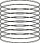的構圖是屬於何種表現？
(A)分割 (B)漸變 (C)重疊 (D)變形
- 【 D 】下圖所產生的造形，是利用何種概念？

(A)差疊 (B)聯合 (C)透疊 (D)減缺
- 【 D 】下列關於「舞台設計」的敘述，何者有誤？
(A)屬於「空間設計」的一種 (B)是提供表演者活動的空間 (C)需根據表演內容、時空背景、角色個性與人物關係來規劃 (D)只需要畫出2D 平面圖，不需要使用3D 建模技術製作出舞台細節
- 【 C 】畫面構成中並置構成的甚麼手法運用，其單位形間僅有輪廓局部的相接連而不重疊？ (A)重疊 (B)分離 (C)連接 (D)套疊
- 【 A 】沒有規則性的分割，稱為
(A)自由分割 (B)等量分割 (C)等形分割 (D)相似形分割
- 【 C 】不透明的重疊，稱為 (A)透疊 (B)套疊 (C)覆疊 (D)差疊
- 【 B 】採用下列哪一種比例的畫面分割，其畫面會產生極劇的變化？
(A)費波納奇數列 (B)等比數列 (C)等差數列 (D)調和數列
- 【 C 】利用畫面局部放大的方式讓視覺產生趣味是運用何種變形構成？
(A)鏡面變形 (B)座標變形 (C)放大變形 (D)魚眼變形
- 【 A 】畫面構成中最基本的造形元素，每一基本形為一單位，稱為
(A)單位形 (B)點線面 (C)原件 (D)物件
- 【 C 】「重疊處前後兩個形態都可以看得見」，上述特性稱為
(A)空間感 (B)立體感 (C)透明感 (D)深度
- 【 A 】二個物件形狀合而為一，而其中一個物件因此改變了輪廓，但是仍然可以看出其內容，就像一個物件被裝入另一個物件之中，稱為
(A)交疊 (B)透疊 (C)套疊 (D)差疊
- 【 B 】下列關於設計三大領域的敘述，何者正確？
(A)舞臺、都市設計屬於視覺傳達設計的範圍 (B)工藝、交通工具設計屬於產品設計的範圍 (C)展示、公共藝術設計屬於產品設計的範圍 (D)包裝設計、多媒體設計屬於空間設計的範圍
- 【 D 】將形態扭曲變化，再加上什麼構成方式的運用，極容易在畫面上營造出立體感？
(A)分割、分離 (B)分離、變形 (C)鏡照、分割 (D)漸變、重疊
- 【 A 】若想使人在一個空間當中，感覺內部空間較小，較有被包圍感，建議牆面可以塗甚麼顏色的漆？ (A)黑色 (B)藍色 (C)淺黃色 (D)綠色
- 【 B 】賀林（Hering）圖形和汪德（Wundt）圖形是屬於下列何種錯視？
(A)大小 (B)彎曲 (C)明度 (D)長短 錯視
- 【 D 】下列關於各種錯視現象的圖形，何者敘述有誤？
(A)一樣的圓，因上下擺放位置不同，所以有上圓大於下圓的錯視產生 (B)三個一樣的矩形，中間矩形受到兩側矩形擠壓，有較窄的感覺 (C)旋轉45°的正方形其面積較平放的正方形大 (D)由於角度的干擾，使接近銳角的圓略顯小
- 【 A 】下列何者不是圖地反轉圖形之創作者？
(A)畢卡索 (B)艾雪 (C)瓦沙雷利 (D)達利
- 【 B 】下列關於「矛盾圖形」的敘述，何者正確？
(A)美國礦物學家內克（Necker）研究結晶圖形時發現立體圖形的反轉矛盾現象 (B)矛盾圖形是不可能存在於現實生活中的空間與造形 (C)「矛盾圖形」也稱「可能圖形」 (D)以上皆是
- 【 B 】哪一層級的錯視效果，較常在生活中發生？
(A)心理錯視 (B)物理錯視 (C)生理錯視 (D)精神錯視
- 【 C 】依據色彩學理論，因為明度對比及邊緣對比所引起的殘影效果，稱為
(A)補色殘像 (B)視覺暫留 (C)光滲現象 (D)柏金赫現象
- 【 D 】在生活當中有很多地方可以運用錯視的效果，像是在空間中貼上鏡面玻璃，可以在一個營造出一個虛的空間，讓空間在視覺上變大，此為
(A)曲中見直 (B)粗中見細 (C)色彩心理 (D)虛中見實之手法
- 【 D 】下圖為何種矛盾圖形的表現形式？
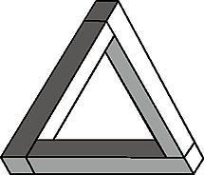
(A)明暗的利用 (B)輪廓線轉換的利用 (C)透明性 (D)形態交錯、轉折與重疊的利用
- 【 A 】下圖為何種矛盾圖形的表現形式？
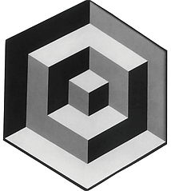
(A)明暗的利用 (B)輪廓線轉換的利用 (C)透明性 (D)形態交錯、轉折與重疊的利用
- 【 A 】視覺上的大小、長度、面積、方向、角度等幾何構成，和實際上測得的數字有明顯差別的錯視，稱為
(A)幾何學錯視 (B)圖地反轉 (C)曖昧圖形 (D)矛盾圖形
- 【 A 】哪一位藝術家，也很常將多義圖形運用在其畫作當中？
(A)達利 (B)蒙德里安 (C)塔特林 (D)馬蒂斯
- 【 C 】矛盾圖形就是運用心理學的研究成果，娛弄人類對甚麼的錯覺，引發出趣味性？
(A)立體 (B)平面 (C)空間 (D)形態
- 【 A 】傑魯那圖形在主觀上縱線（直線）是相互不平行，但事實上 縱線是相平行的，錯視產生的原因是由於 (A)傾斜的橫線 (B)切斷的數條線段 (C)受背景強烈之透視感 (D)因為長、寬距離等之大小
- 【 B 】下列哪類設計含「時間」元素？
(A)展示設計 (B)動畫設計 (C)包裝設計 (D)手工藝設計
- 【 A 】下列何者可透過結合文字、圖片、動態影音等編排而成？
(A)網頁設計 (B)插畫設計 (C)展示設計 (D)包裝設計
- 【 A 】平面式的幾何圖案，沒有任何質地描寫，也沒有具體的造形意義，是指哪一種反轉圖形？
(A)幾何圖形的反轉 (B)文字符號的反轉 (C)圖畫的反轉 (D)以上皆非
- 【 D 】製作良好的訊息，作為「人」和「社會」的媒介，是為
(A)空間設計 (B)時間設計 (C)產品設計 (D)視覺傳達設計
- 【 A 】展示設計是屬於
(A)空間設計 (B)視覺傳達設計 (C)產品設計 (D)商業設計的範疇
設計史
- 【 A 】發起美術工藝運動者為： (A)莫里斯（Morris） (B)康丁斯基（Kandinsky） (C)那基（Nagy） (D)派克斯頓（Paxton）
- 【 A 】十九世紀末新藝術運動的代表設計師，也是巴黎地下鐵入口處的設計者是？
(A)吉馬德 (B)菲爾德 (C)麥克慕杜 (D)霍塔
- 【 C 】高地（Antoni Gaudi）設計的聖家堂教堂（La Sagrada Familia）坐落於？
(A)里昂（Lyon） (B)米蘭（Milano） (C)巴塞隆納（Barcelona） (D)羅馬（Roma）
- 【 C 】近代設計運動中，接受機械生產理念，使設計及生產邁向標準化、規格化，並影響日後包浩斯之造形理念的是？
(A)美術工藝運動 (B)新藝術運動 (C)德國工藝聯盟 (D)格拉斯哥學派
- 【 A 】如圖為塔特林（Vladimir Tatlin）的代表作品「第三國際紀念塔」，這是屬於哪一種藝術與設計運動之風格？
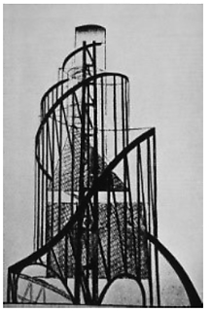
(A)構成主義（Constructivism） (B)新藝術（Art Nouveau） (C)後現代主義（Post-Modernism） (D)包浩斯（Bauhaus）
- 【 C 】構成主義的主要造形風格與代表人物，下列敘述何者不正確？
(A)受到立體主義、未來主義的影響而創生 (B)反對傳統靜態、寫實的風格，表現動態、簡潔的幾何構成 (C)代表人物有塔特林（Tatlin）、康丁斯基（Kandinsky） (D)幾何抽象的塊面構成影響未來現代主義的發展
- 【 A 】在美國創辦新包浩斯（New Bauhaus）學校的人是：
(A)那基（Moholy Nagy） (B)格羅佩斯（Gropius） (C)克利（Klee） (D)伊登（Itten）
- 【 A 】有關下圖「百老匯爵士樂」（Broadway Boogie-Woodier）的作者，下列敘述何者正確？
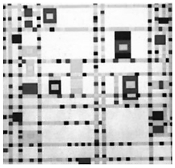
(A)荷蘭新造形主義的蒙德里安（P.Mondrian） (B)超現實主義的達利（S.Dali） (C)蘇俄構成主義的康丁斯基（W.Kandinsky） (D)歐普藝術的瓦沙雷利（V.Vasarely）
- 【 C 】下列關於美國「流線型（Streamlining）設計」的敘述，何者不正確？
(A)流線型最初的形成是在交通工具上 (B)20世紀初期帶領建築界發展出摩天大樓 (C)卡桑德拉（Cassandre）的諾曼第號郵輪海報是代表作品之一 (D)是商業導向與設計理念交互為用的典範
- 【 D 】在造形設計的練習中，常參考下列何種藝術活動，拼貼或組合現成媒材以形成特殊作品？ (A)新造形主義 (B)歐普藝術 (C)新藝術 (D)普普藝術
- 【 A 】下列對後現代主義（Post-Modernism）設計理念的敘述，何者不正確？
(A)反對多樣化 (B)重視文化價值 (C)注重形式象徵 (D)受電子科技影響
- 【 A 】如圖在設計史中屬於何種風格？
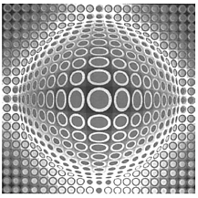
(A)歐普藝術 (B)普普藝術 (C)裝飾藝術 (D)光譜藝術
- 【 B 】下列哪一種藝術流派，純以幾何形為主，表示出複雜的視覺混淆效果：
(A)普普藝術（Pop Art） (B)歐普藝術（OP Art） (C)分離派（Secession） (D)印象派（Imoressionism）
- 【 B 】現代主義泛指19世紀末、20世紀間，具有前衛風格的數個藝術流派和思潮，下列何者不包括在內？
(A)德國工藝聯盟 (B)普普藝術 (C)構成主義 (D)風格派
- 【 D 】由世界設計組織WDO（原國際工業設計協會ICSID）主辦的「世界設計之都」，下列獲選舉辦的城市及時間何者不正確？ (A)2008年義大利都靈 (B)2010年南韓首爾 (C)2016年臺灣臺北 (D)2020年日本東京
- 【 B 】有關現代設計運動的萌芽，下列何者正確？
(A)美術工藝運動是由德國人首先發起的 (B)新藝術運動強調設計樣式以曲線形體為主，後期才出現直線形體 (C)德國成立的設計聯盟認為，設計價值中的藝術性遠高於實用性 (D)包浩斯學派主張「純粹藝術」與「應用藝術」應區隔分離
- 【 B 】下列設計師何者屬於新現代主義（Neo-Modernism）的設計風格？
(A)萊特（Frank Lloyd Wright） (B)蓋瑞（Frank Owen Gehry） (C)凡德洛（Mies Van Der Rohe） (D)蘇利文（Louis Henri Sullivan）
- 【 C 】陳大全是一名高職設計群三年級的學生，他可以以個人名義參加下列哪個設計競賽？
(A)新一代設計展 (B)iF設計獎 (C)時報廣告金犢獎 (D)臺灣精品獎
- 【 B 】下列何者不是目前設計的發展趨勢？
(A)通用設計 (B)手作設計 (C)文創設計 (D)服務設計
- 【 B 】 1971年美國設計理論家巴巴納克（Victor Papanek）在其著作《Design for the Real World》（為真實的世界而設計）中倡導「為少數或弱勢族群」而設計的理念，較接近下列何種設計理念？
(A)綠色設計（Green Design） (B)通用設計（Universal Design） (C)服務設計（Service Design） (D)數位設計（Digital Design）
- 【 D 】霍塔（Victor Horta）是新藝術運動（Art Nouveau）時期的建築師，其知名的作品有位於比利時的《塔雪爾旅館》（見圖），請依據如圖的風格判斷，下列建築何者不屬於霍塔的建築作品？
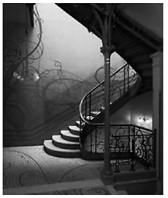
(A) 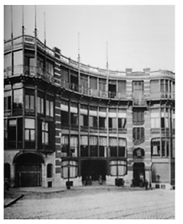 (B) 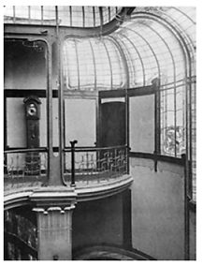 (C) 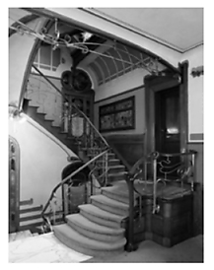 (D) 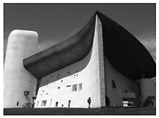
- 【 C 】十八、十九世紀時，產品設計朝大量生產的方式改進，產品製作技術在速度上亦大大提升，其主要的原因為何？ (A)有優良的文化傳承 (B)哥倫布發現新大陸 (C)受到工業革命影響 (D)運用電腦自動生產
- 【 D 】新現代主義融合現代主義與後現代主義之所長，承襲現代主義「簡潔、實用、嚴謹、理性」，並加入後現代主義「多元化、人性化、個性化、在地文化」的設計特性。下列建築，何者不屬於新現代主義？
(A) 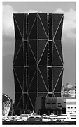 (B) 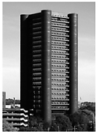 (C) 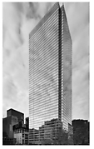 (D) 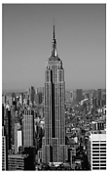
- 【 A 】 1979年，豪華跑車BMW曾與設計師合作，為當時有輛參加利曼 24 小時耐力賽（24 Hours of Le Mans）的 3.0 CSL 賽車設計外殼，請依據下圖風格判斷，此作品最有可能出自下列哪個設計師？
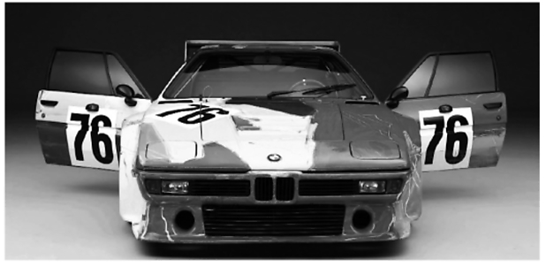
(A)安迪‧沃荷（Andy Warhol） (B)卡桑德拉（Cassandre） (C)那基（Nagy） (D)李特維德（Rietveld）
- 【 B 】如圖所示為哪一時期的作品？
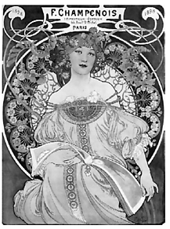
(A)美術工藝運動 (B)新藝術 (C)德國工作聯盟 (D)包浩斯
- 【 C 】有關「近代設計思潮」和「代表人物」的配對，下列何者正確？
(A)普普藝術（Pop Art）：索特薩斯（Ettore Sottsass） (B)德國工作聯盟（Deutscher Werkbund）：塔特林（Vladimir Tatlin） (C)新藝術運動（Art Nouveau）：吉馬德（Hector Guimard） (D)流線型風格（Streamline Style）：格羅佩斯（Walter Gropius）
- 【 B 】西元1986年獲得普立茲克建築獎的德國建築師波姆（Gottfried Boehm）為臺灣設計的一座教堂，被臺灣建築界形容為「天國的倒影」，是哪座教堂？
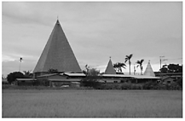
(A)宜蘭縣羅東鎮北成天主堂 (B)臺南市後壁區菁寮天主教聖十字堂 (C)屏東縣萬金村天主堂 (D)高雄市前金區天主教玫瑰聖母堂
- 【 C 】如圖是屬於何種風格的作品？
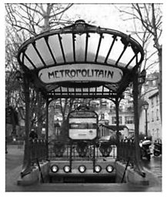
(A)巴洛克（Baroque） (B)洛可可（Rococo） (C)新藝術（Art Nouveau） (D)裝飾藝術（Art Deco）
- 【 C 】關於風格派（De Stijl）與其造形特色，下列敘述何者正確？
(A)構圖注重對稱的平衡效果 (B)李奇登斯坦（Roy Lichtenstein）為代表人物 (C)呈現幾何特徵的抽象風格 (D)強調感性並表達個人情感
- 【 A 】關於設計師與設計的敘述，下列何者不正確？
(A)貝倫斯（Peter Behrens）為Alessi公司設計電茶壺 (B)吉馬德（Hector Guimard）設計巴黎地鐵站出入口 (C)蘭德（Paul Rand）為IBM設計商標 (D)羅威（Raymond Loewy）設計賓夕尼亞號火車頭
- 【 D 】下列哪一間公司曾提出「形隨情感（Form Follows Emotion）」的口號？
(A)MUJI無印良品 (B)IDEO設計顧問公司 (C)阿烈西公司（ALESSI） (D)青蛙設計公司（Frog Design）
- 【 C 】「Less is a Bore」（少則無趣）是由范裘利（Venturi, R.）所提出，其批判的對象是何種設計風格？
(A)美術工藝運動 (B)新藝術運動 (C)現代主義 (D)後現代主義
- 【 D 】根據理論特徵是反形式、發展遊戲、珍惜偶然、強調觀眾直接參與，並注重過程、展現與偶發性，以及講求變化性與混同性，請問下列何者為此理論特徵的描述者？ (A)原始主義 (B)現代主義 (C)達達主義 (D)後現代主義
- 【 C 】關於設計史的敘述，下列何者正確？ (A)美術工藝運動發生於十九世紀初期，反對機械化大量生產，追求人性價值的改革運動 (B)李特維德（Gerrit Rietveld）的紅藍椅是構成主義（Constructivism）的代表作 (C)新藝術運動反對粗陋的機械生產，擅長將植物曲線形狀運用於建築、家具、海報等設計中 (D)包浩斯是德國的一所設計學校，主張形隨機能而生，採用工坊制，反對機器化量產
- 【 A 】下圖中美國紐約克萊斯勒大廈的建築風格為：
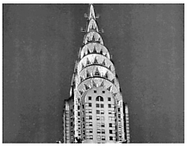
(A)裝飾藝術風格 (B)新藝術風格 (C)後現代主義風格 (D)國際風格
- 【 A 】有關「新藝術運動」的敘述，下列何者不正確？
(A)發生在十九世紀初 (B)強烈的植物線條和捲曲風格 (C)慕夏（Mucha,A.）、羅特列克（Toulouse-Lautrec）之作品具代表性 (D)法國建築師葛立瑪（Guimard,H.）為地下鐵設計的出口造形具代表性
- 【 D 】有關「通用設計」的敘述，下列何者不正確？ (A)對人體及環境不會造成傷害 (B)簡易與直覺使用 (C)公平的使用 (D)專為年長者的體貼設計
- 【 A 】下列何者為現代造形運動發展之「時間先後順序」？
(A)構成主義→裝飾藝術→普普藝術→後現代主義 (B)裝飾藝術→構成主義→普普藝術→後現代主義 (C)裝飾藝術→普普藝術→構成主義→後現代主義 (D)構成主義→普普藝術→裝飾藝術→後現代主義
- 【 D 】關於設計風格的敘述，下列何者不正確？
(A)位於土耳其伊斯坦丁堡的聖索菲亞大教堂是拜占庭風格 (B)法國巴黎的聖母院是哥德式建築 (C)巴黎的凡爾賽宮是以巴洛克風格建築為主 (D)西班牙巴塞隆納的聖家堂是洛可可風格
- 【 B 】 2019年適逢包浩斯（Bauhaus）建校一百週年，有關包浩斯的敘述，下列何者正確？ (A)是一所設計學校名稱，不能代表風格及流派 (B)倡導少即是多，機能性造形的設計理念 (C)在德國威瑪成立，歷經十四年，三任校長分別是格羅佩斯（W.Gropius）、那基（M.Nagy）及比爾（M.Bill） (D)教學上強調師徒傳承，學習與實習分離的獨立創作
- 【 A 】有關新一代設計展的敘述，下列何者不正確？
(A)自1991年創辦，是全球最具規模之設計科系學生主題聯展 (B)經濟部工業局主辦，臺灣設計研究院執行 (C)除展覽外，也結合新一代產學合作專案，廣邀企業參與 (D)因受到COVID-19影響，2020新一代設計展改採線上展覽
- 【 A 】下列何者非為近代設計的指標？
(A)純藝術化 (B)量產、標準化、符號化 (C)資訊化 (D)人性化
- 【 B 】下列對設計大師雷蒙．羅威(Raymond Loewy)的敘述，何者錯誤？
(A)曾設計可口可樂瓶子、香菸盒 (B)1889年生於為美國，為美國人 (C)曾設計美國宇航局「空中實驗室」、「協和」客機內艙 (D)成立設計公司，八十年代成為世界最大的設計公司之一
- 【 D 】有關設計流派代表人物的敘述，下列何者正確？
(A)美術工藝運動的威廉．莫里斯（W.Morris）設計一棟稱為「紅樓」的建築 (B)新藝術運動的亨利．羅特列克（Henri de Toulouse-Lautrec）被稱為「近代海報之父」 (C)德國工藝聯盟的彼得．貝倫斯（P.Behrens）發表「少即是多」的名言 (D)流線型風格的雷蒙德．羅威（R.Loewy）是美國工業設計的重要奠基者之一
- 【 B 】下列何者是最符合「形隨機能而生」（Form Follows Function）理論的作品？
(A) 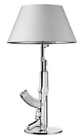 (B) 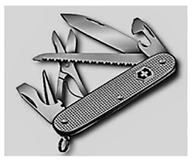 (C) 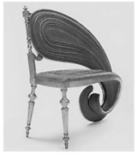 (D) 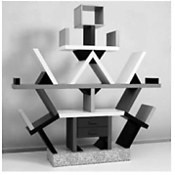
- 【 A 】下列關於「包浩斯」時期對「色彩基礎教學」的敘述，何者不正確？
(A)克利(Klee)以風格派發展視覺設計基礎 (B)康丁斯基(Kandinsky)強調色彩檢討與視覺分析 (C)伊登(Itten)以色彩三原色訓練學生對色彩的敏銳度 (D)那基(Nagy)以色光藝術探討抽象藝術與科學的介面
- 【 D 】有關包浩斯的敘述，下列何者正確？
(A)包浩斯影響了後來的新藝術運動 (B)包浩斯將藝術從工藝與技術中分離，重實作輕理論 (C)提出集體創作的設計教育思想，反對機械大量生產 (D)第三任校長凡德洛(Mies van der Rohe)提倡少則多的設計原則，稱為極簡主義
- 【 C 】進行設計時，應當了解自己與其他的文化，並尊重接納多元的主流文化與次文化，這種多元的設計觀可稱為：
(A)原民風格 (B)新藝術風格 (C)後現代主義 (D)寫實主義
- 【 A 】小雅想以參觀桃園大溪和平路老街作為開學後的暑期活動報告，請問小雅有可能看到最多的是模仿何種造形式樣的古蹟建築？
(A)巴洛克式 (B)哥德式 (C)古羅馬式 (D)維多利亞式
- 【 C 】關於近代設計史中的新藝術與裝飾藝術之敘述，下列何者正確？
(A)裝飾藝術盛行於1930年代，造形特色是曲線和自然的構成，具有奇幻神秘的藝術及生命的活力感 (B)新藝術盛行於1900年代，造形特色是直線化、幾何、對稱的構成，及去繁為簡、流線的理念，並喜於使用原色與黑色，具有華麗、流線感 (C)兩者均反對古典主義裝飾風格，並接受機械為生產之工具，其衰弱的致命傷均在於形式主義的浮濫 (D)近代設計發展歷程的先後次序為美術工藝運動→裝飾藝術→新藝術→德國工藝聯盟→包浩斯
攝影
- 【 C 】 Photography攝影就字的原意是指何種解釋內涵？
(A) 利用一點透視原理作為描繪方式 (B) 利用黃金分割方式作為描繪方式 (C) 利用光線作為描繪的方式 (D) 利用取景框作為描繪方式 。
- 【 B 】傳統軟片與數位相機對於影像的紀錄過程下面選項何者有誤？
(A) 數位相機完成攝影之後將記憶卡取出，插入電腦主機，進行讀取影像，經由輸出設備處理完成相片 (B) 傳統相機可以使用記憶卡與軟片同時拍攝完成影像處理結果 (C) 傳統相機拍攝完成工作， 首先要將已曝光軟片作沖洗處理，使軟片上的潛像形成可接受光線的正常影像（負像），接著進行放大工作 (D) 數位相機完成拍攝之後可以立即觀看影像進行修正拍攝工作不需等待暗房進行處裡影像，節省時間
- 【 B 】所謂感光度是指軟片對於光線感受的速度，國際標準組織的感光度是以什麼名詞稱呼？ (A) ASA (B) ISO (C) DIN (D) TTL 。
- 【 A 】數位相機上的閃光燈操作模式表中，出現了，是指下列哪一種功能？
(A) 降低紅眼效應 (B) 提高影像解析度 (C) 降低雜訊現象 (D) 降低暗角現象
- 【 C 】數位相機拍攝模式中，共有四種模式分別為A，M，P，S，請問P是指哪一種曝光模式？ (A) 光圈優先曝光模式 (B) 手動曝光調節模式 (C) 程式自動曝光模式 (D) 快門優先曝光模式
- 【 B 】數位相機測光過程中，假如欲測量大面積的場景，如風景照時，試問要選擇哪一種測光模式？ (A) 中央重點測光模式 (B) 矩陣列測光模式 (C) 中央區域測光模式 (D) 十字焦點測光模式
- 【 A 】數位相機操作過程中，快門的操作可分為二個階段，第一階段為半按快門，第二階段全按快門，請問第一階段半按快門是執行哪些工作？
(A) 測量光線與鎖定焦距 (B) 調整鏡頭角度大與小 (C) 調整光圈的大小 (D) 設定閃光燈的曝光
- 【 D 】關於廣角鏡頭的特性描述，下列哪一個選項有誤？ (A) 視角寬廣，可以表現雄偉建築影像 (B) 誇張透視效果 (C) 影物容易變小，主體與背景之間距離容易分離 (D) 夜間攝影時，使用閃光燈拍攝可以消除暗角現象
- 【 D 】拍攝時，使用相同的快門速度，則光圈值f/8 所得到光線亮度，是光圈值f/4的多少？ (A) 4倍 (B) 1/2 (C) 2 倍 (D) 1/4
- 【 B 】操作相機時，改變了光圈數值大小，同時也改變了影像形成的清晰和模糊的範圍，這種原理稱之為？
(A) 主焦距係數校正 (B) 景深 (C) 光軸校正 (D) 調整焦距係數
- 【 D 】決定光線投射在感光元件或軟片（焦點平面）的時間多與寡是相機中的那一部位裝置？ (A) 光圈 (B) 五稜鏡 (C) 反光鏡 (D) 快門
- 【 B 】有一種鏡頭設計其內部有許多鏡片組合，可以改變焦距的效果，請問這是指哪一種鏡頭？
(A) 反射式鏡頭 (B) 伸縮鏡頭 (C) 滑焦鏡頭 (D) 可變透視鏡頭
- 【 B 】所謂鏡中快門是將快門設計於鏡頭內部與光圈同樣具有金屬葉片組成結構，以金屬葉片開關控制光線的時間多與寡，下列哪一種相機並沒有鏡中快門設計？
(A) 4×5 座架式相機 (B) 135 單眼反光相機 (C) 120 中型反光式相機 (D)135 連動測距式相機
- 【 C 】快門和光圈數值大小排列，都是具有相同的數理關係，那這種數理關係名稱叫做甚麼呢？ (A) 等差2的排列 (B) 費波納西數列排列 (C) 倍數的排列 (D) 黃金比例的排列
- 【 D 】數位單眼反光式相機（DSLR）簾幕式快門是採用何種方式運動？
(A) 轉動式快門 (B) 橫走快門 (C) 鏡中快門 (D) 縱走快門
- 【 A 】所謂「光軌攝影」是在全黑下空間中移動人工光源產生光線的軌跡，請問要拍出這種光線軌跡影像，是要如何設定快門速度？
(A) 將快門設定於Bulb 快門狀態拍攝自行計時 (B) 將快設定在1/60 秒 (C) 將快門設定設定在1/125 秒 (D) 將快門設定在1/4000 秒高速快門
- 【 B 】數位相機所使用的測光系統，是屬於TTL 測光模式（Through The Lens）下列哪一項敘述是正確的？
(A) TTL 測光系統是測量物體的直射光量多寡 (B) TTL 測光系統是測量物體反射光通過鏡頭後方的測光模式 (C) TTL 測光系統是測量物體反射光，在鏡頭的光圈處集結測光量所得到曝光值 (D) TTL 測光系統是測量物體反射光在鏡頭前方有一感應器所偵測的曝光值
- 【 A 】透鏡可以分為三種，其中有一種透鏡可以將太陽光中的R（紅色）、G（綠色）、B（藍色）聚集於一點的是哪一種透鏡鏡片？
(A) 凸透鏡 (B) 平面透鏡 (C)45°斜面透鏡 (D) 凹透鏡
- 【 C 】鏡頭焦距等於鏡頭接近中心點之處到焦點平面之距離。假設標準鏡頭焦距50mm，則為鏡頭中心點之處到焦點平面距離50mm。下列選項何者為短焦距鏡頭 (A) 85mm 鏡頭 (B) 105 mm 鏡頭 (C) 28 mm 鏡頭 (D) 55 mm 鏡頭
- 【 B 】 CCD感光元件，陣列的畫素是以何種方式排列建構而成？
(A) 黃金比例排列 (B) 拜耳排列 (C) 數列排序 (D) 費波那西排列 。
- 【 D 】軟片經過感光之後，必須經過沖洗過程，影像才可以呈現出來，那麼軟片經過相機曝光之後，尚未沖洗之前的影像稱之為何？
(A) 抽像 (B) 成像 (C)具像 (D) 潛像
- 【 D 】哪種鏡頭設計其鏡頭設計為內部有多片的鏡片組合，在鏡頭表面設有變焦環與調焦環，轉動變焦環或是推拉變焦環，可以改變鏡片之間的位置移動，達到不同鏡頭焦距設定 (A) 500mm反射式鏡頭 (B) 28mm廣角鏡頭 (C) 50mm標準鏡頭 (D) 28-105mm變焦鏡頭
- 【 D 】鏡頭加膜後所產生的效果優點以下選項哪一個是錯誤的？
(A) 減少光斑產生，增加影像的對比度與明晰度 (B) 增加鏡頭的透光性 (C) 維持鏡頭良好的色彩平衡 (D) 增加幻影現象
- 【 A 】 CCD感光元件的尺寸是以何者為基準單位？
(A) 1英吋 (B) 1英呎 (C) 3公分 (D) 3英吋
- 【 C 】所謂全畫幅感光元件尺寸，是符合下列哪一種規格？
(A) 6×6cm (B) 24×16 mm (C) 36×24 mm (D) 1×1inch
- 【 D 】數位相機的影像解析度優劣判斷是取決於三個條件，試問下列哪一個不是正確答案？ (A) CCD/CMOS感光元件 (B) 鏡頭品質 (C) 影像處理器 (D) 記憶體的容量
- 【 C 】數位相機支援影像格式中，可以記錄原始圖像資料儲存格式的，稱之為？
(A) TIFF (B) JPEG (C) RAW (D) WAV
- 【 D 】數位相機在拍攝高反差的景物時，例如：背光環境，由於鏡頭色散與感光元件顏色差值運算之問題；在明暗交界的邊緣部分會出現異常的顏色，請問是哪一種顏色？ (A) 黃色 (B) 藍色 (C) 綠色 (D) 紫色
- 【 A 】人眼可視光譜中，下列哪一種色光，波長最短？
(A) 紫色光 (B) 綠色光 (C) 紅色光 (D) 藍色光 。
- 【 C 】當你拿著一盞點光源（燈泡）投射於物體，假設光源與物體的距離為8米時，那麼光源所投射在物體的照度是多少呢？
(A) 1/8 (B) 1/16 (C) 1/64 (D) 1/24
- 【 B 】人像採光時所使用單一光源角度，可以在人像的暗面形成倒三角形面光的是指哪一種光源？ (A) 90˚正側光 (B) 45˚前側光 (C) 0˚正面光 (D) 90˚頂光
- 【 D 】一位攝影師想要拍一張高反差個性人像，除了90˚側面光源之外，還有哪一種光源可以運用呢？ (A) 180˚逆光 (B) 45˚底光 (C) 45˚高光 (D) 90˚頂光
- 【 B 】假如你要同時表現夜間攝影的光軌特色與瞬間的動態，請問你要如何操作閃光燈與相機？ (A) 相機快門速度設定在1/125秒，不用閃光燈直接拍攝 (B) 相機快門速度設定於B快門，配合閃光燈曝光 (C) 相機快門速度設定在1/4秒，不需閃光燈曝光 (D) 相機快門速度設定在1/1000秒，配合閃光燈曝光
- 【 C 】彩色軟片感光乳劑上，是塗上了哪三個感光乳劑層？
(A) G、C、M (B) B、Y、C (C) R、G、B (D) Y、M、C
- 【 D 】完形的觀念是強調觀察力的價值，在構圖概念中注重在哪二個層面？
(A) 統一中求變化與變化中求統一 (B) 類似原則與平衡 (C) 對比與調和 (D) 最佳化與簡潔化
- 【 A 】構圖的本質就是要組織視框內的影像元素，構圖運用這些元素時，掌握的原則有哪2個因素？
(A) 對比和平衡 (B)調和與比例 (C) 對稱和漸層 (D) 反差和互補
- 【 B 】下列哪一項選項是具有在視框中構圖具有象徵強調活力、運動感的視覺構圖方式？ (A)S 形曲線構圖 (B) 斜線構圖 (C) 水平線構圖 (D) 垂直線構圖
- 【 C 】對於構圖的敘述下面選項何者是錯誤選項？
(A) 構成線框第二元素為垂直線。當垂直線存在於視框中時，則會讓人意識到左右平衡的問題。垂直線具有穩定力量，強調高度，莊嚴氣氛等特徵 (B) 在視眶中斜線構圖象徵著影像的方向性、活力，具有運動感，以及不安定的視覺效果的屬於斜線式構圖 (C) 三角形構圖是一種由遠而近，或者由近而遠的透視線，以漸進方式改變方向，且不會和視框形成對比的感覺。 (D) 繪畫時通常最先下筆的是水平線，這也是視框中的第一元素。在攝影裡水平線構圖具有平靜、遼闊以及寬度的聯想空間
- 【 C 】當你在低色溫3200K光源條件下拍攝紅色蘋果時，使用單眼數位相機中的白平衡模式，為了要得到正確的紅色蘋果色彩，則要如何設定？
(A) 設定日光燈模式 (B) 設定陰天模式 (C) 設定鎢絲燈模式 (D) 設定成日光模式
- 【 A 】自訂白平衡正確操作方式是準備一張何種顏色的卡片，置於被攝體前方做為測試依據呢？ (A) 反射率18%中灰色卡片 (B) 反射率50%的灰色卡片 (C) 紅色100%卡片 (D) 95%藍色卡片
- 【 C 】下面選項中哪一種濾色鏡能使天空藍色色調變成更飽和的藍色呢？
(A) 減光鏡 (B) 紫外線濾色鏡 (C) 偏光鏡 (D) 紅外線濾色鏡
- 【 A 】數位相機以黑白模式拍攝時，被攝對象是紅色蘋果與綠色青椒請問在鏡頭加上紅色濾鏡，會造成哪種效果呢？
(A) 紅色蘋果色調會變更淺色 (B) 紅色蘋果色調會變更深色 (C) 綠色青椒色調不受影響 (D) 綠色青椒色調呈現比原來的更淺色調
- 【 D 】可見光的波長約在380∼780nm之間，而高於780nm波長者且低於1200nm稱為哪一種光線？ (A) 宇宙射線 (B) 紫外線 (C) 紅色光線 (D) 近紅外光線（Near infrared）
- 【 B 】拍攝風景主題面對135°斜逆光光源時，要避開不必要的光線進入鏡頭產生干擾作用，此時鏡頭應該加裝何種裝置？
(A) UV濾鏡 (B) 遮光罩 (C) 反光鏡 (D) 偏光鏡
- 【 C 】以追蹤攝影表現運動的人物時，想要製造背景水平般線條，快門速度設定是多少？ (A) 60秒 (B) 1秒 (C) 1/60秒∼1/30秒 (D) 1/500秒
- 【 D 】數位相機檔案格式中能夠紀錄感光的過程資料，但它並非真正的圖檔，需要以電腦繪圖方式修正各項數據之後再轉成真正的影像檔，請問這是指哪一種檔案格式？ (A) JMPG 檔 (B) JPEG 檔 (C) TIFF 檔 (D) RAW 檔
- 【 D 】關於影像輸出時的色彩校正，我們可以採取的方法有？
(A) 螢幕色彩校正儀 (B) 使用同一個色彩描述檔設定 (C) 使用印刷演色表 (D) 以上皆是
- 【 D 】拍攝建築主題時，視覺角度容易產生變形現象，下列哪一像答案，並沒有改善變形現象？
(A) 將鏡頭改換PC 鏡頭（可變透視鏡頭） (B) 使用電腦繪圖修正透視變形 (C) 將鏡頭換成標準鏡頭，鏡頭與建築物距離拉遠 (D) 鏡頭換成魚眼鏡頭
- 【 C 】單眼相機內建反光式測光表，其不管針對被攝體色彩、明度種類為何，測光表所偵測的反光率是多少？ (A) 88% (B) 2% (C) 18% (D) 50%
- 【 D 】於數位影像處理時，哪個觀念正確？
(A) 影像大小直接放大縮小即可 (B) 直接對影像原檔案進行後製處理比較省事？ (C) 採用sRGB 色彩模式顏色會比較豐富 (D) 先規劃好影像最後輸出目的，再來後製處理與尺寸大小調整

臺南市110學年度國中技藝教育競賽
【設計職群─基礎描繪主題】術科試題
第一題：沖茶組

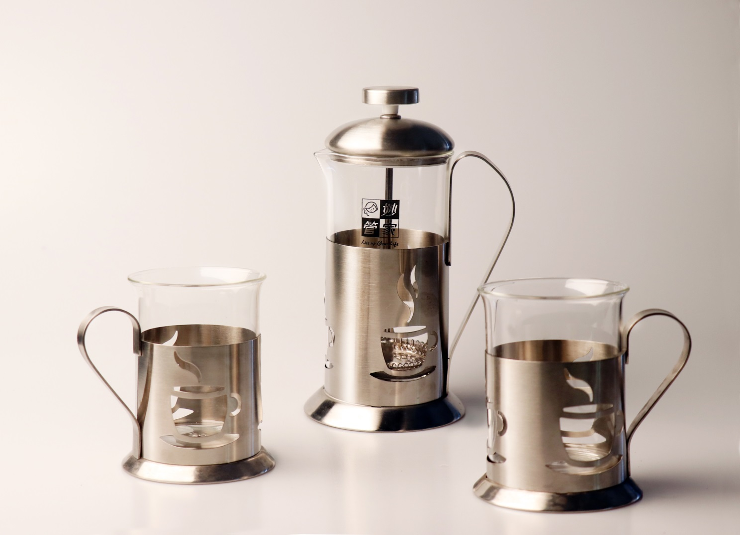

第二題：車用吸塵器

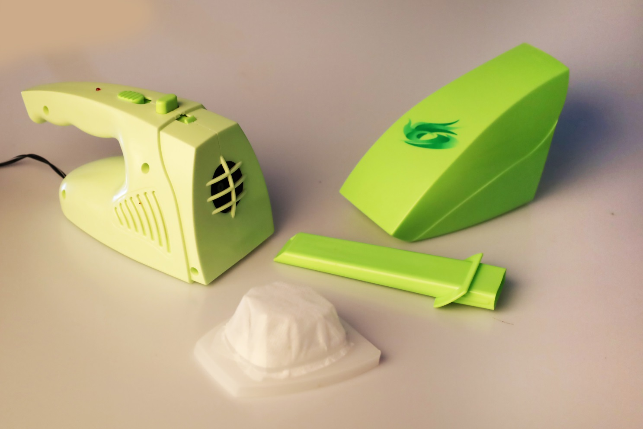
臺南市110學年度國中技藝教育競賽
【設計職群─基礎描繪主題】術科試題評分表

競賽日期： 111 年 1 月 24 日
競賽崗位號碼： 競賽時間：3小時
主要評審項目及細分 |  |  | 分數分配 | 實得分數 | 備註
一、技巧表現方式 | 明度表現  （50分） | 明暗與立體感表現 | 30分
一、技巧表現方式 | 明度表現  （50分） | 質感表現 | 20分
一、技巧表現方式 | 造型正確性  （20分） | 形狀之正確性 | 20分
一、技巧表現方式 | 精緻度  （20分） | 畫面配置正確性、技法精緻度 | 20分
二、整潔與作品呈現 | 整潔、美觀  （10分） | ◎紙張有無髒點、摺痕、有無擦拭鉛筆線  ◎作品整體美觀 | 10分
實 得 總 分 |  |  | 100分
備註：
- 競賽中，請評審勿與選手談及非關競賽規則之話題。
- 評分以主體呈現的效果為主。

評審委員簽章：

評審長簽章 ：

